Guide Utilisateur – RottenMusic
  - Application de découverte musicale (Web & Desktop)
Réalisé par :
Jean Daniel Nzekoue
Koderic Neme

Table des matières

- Introduction
- Application Web (Flask)
- Application Desktop (Tkinter)
- FAQ

1. Introduction
RottenMusic est une application de découverte musicale disponible en version Web (Flask) et Desktop (Tkinter). Elle permet de consulter des artistes et albums, rechercher du contenu musical et laisser des critiques.

2. Application Web (Flask)

Page d’accueil
Cette section permet à l’utilisateur d’utiliser la fonctionnalité : Page d’accueil.
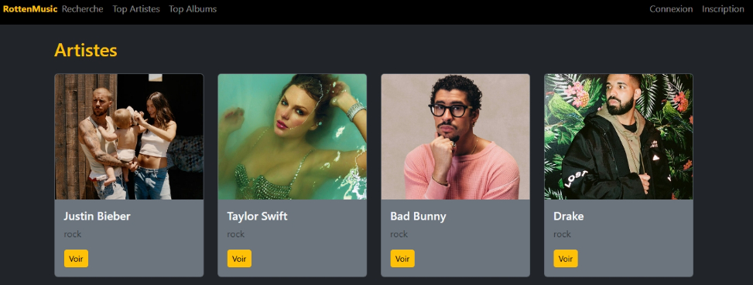

Top artistes par genre
Cette section permet à l’utilisateur d’utiliser la fonctionnalité : Top artistes par genre.
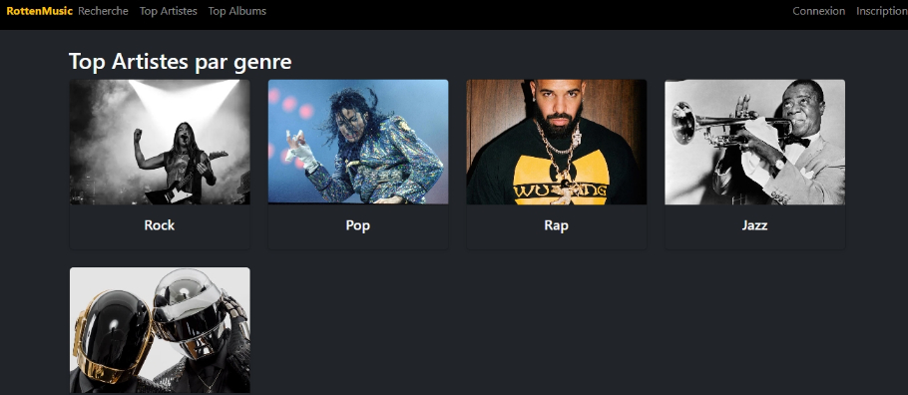

Recherche d’artistes
Cette section permet à l’utilisateur d’utiliser la fonctionnalité : Recherche d’artistes.
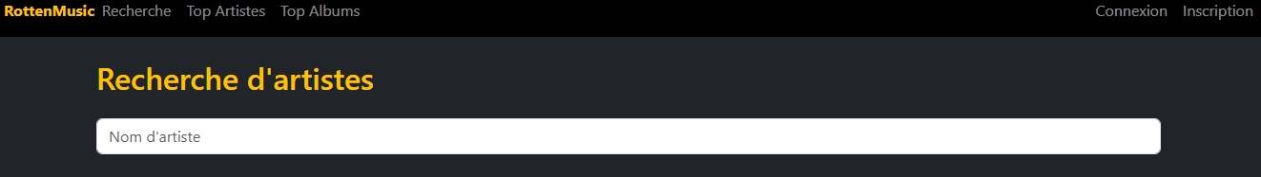

Fiche artiste et critiques
Cette section permet à l’utilisateur d’utiliser la fonctionnalité : Fiche artiste et critiques.
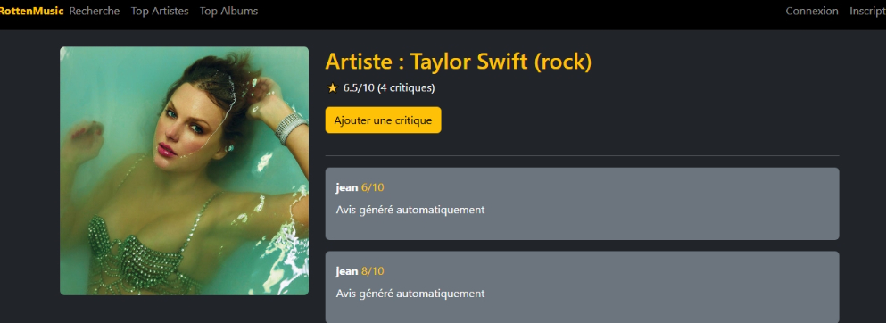

Ajouter une critique
Cette section permet à l’utilisateur d’utiliser la fonctionnalité : Ajouter une critique.
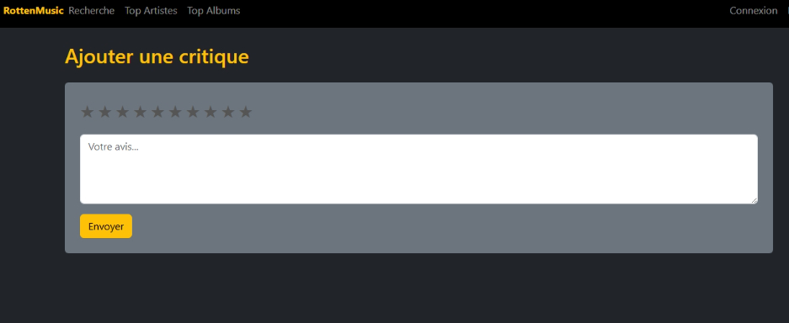

Inscription
Cette section permet à l’utilisateur d’utiliser la fonctionnalité : Inscription.
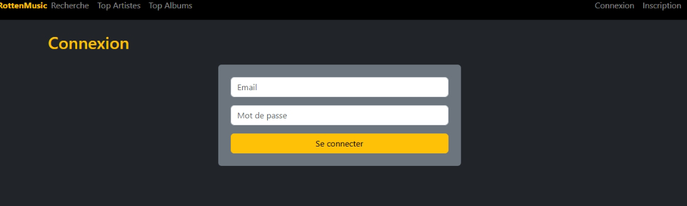

Connexion
Cette section permet à l’utilisateur d’utiliser la fonctionnalité : Connexion.
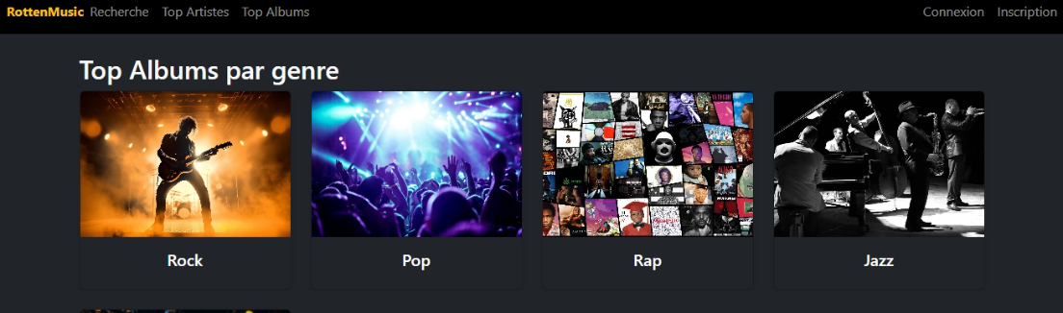

3. Application Desktop (Tkinter)
La version desktop de RottenMusic est orientée consultation et recherche. Elle reprend la structure de la page d’accueil web sous forme de cartes visuelles et propose une navigation simplifiée par boutons.

3.1 Page d’accueil – Desktop
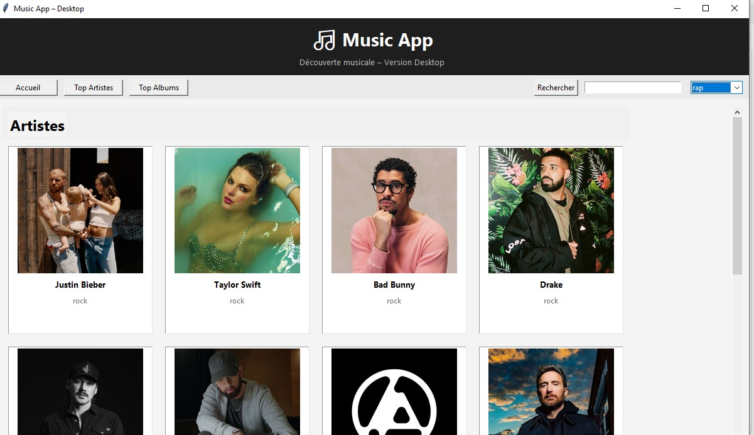

La page d’accueil desktop affiche directement une grille de cartes représentant les artistes, avec :
une image,
le nom de l’artiste,
le genre musical.

3.2 Navigation – Desktop
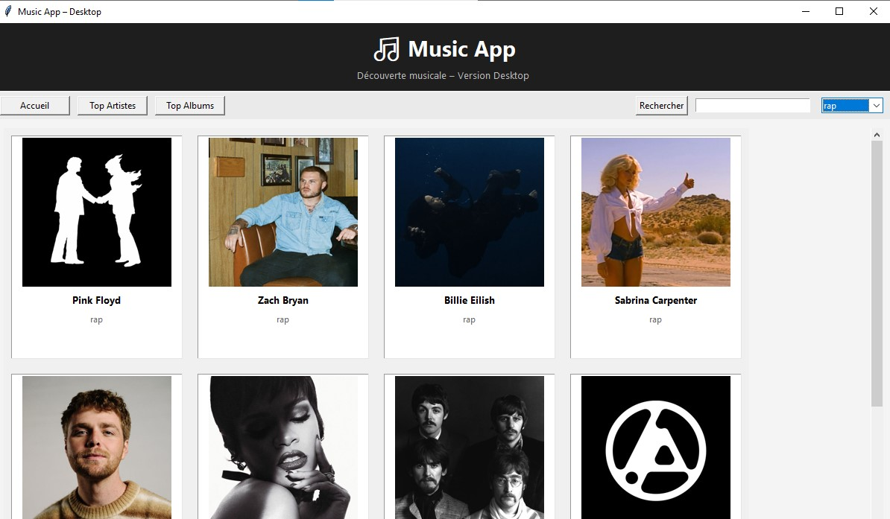
La navigation se fait à l’aide de boutons visibles en haut de la fenêtre :
Accueil
Top Artistes
Top Albums
⚠️ La version desktop ne comporte aucun menu déroulant, afin de simplifier l’interface et améliorer la lisibilité.

3.3 Consultation des artistes
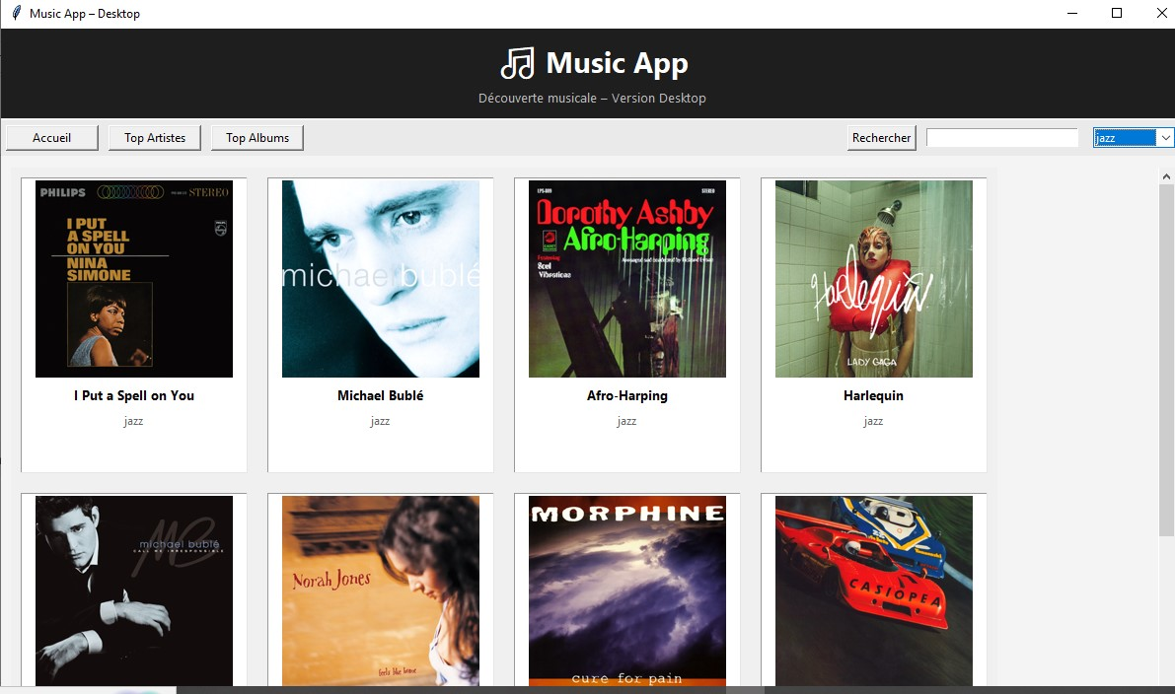

Les artistes sont affichés sous forme de cartes organisées en grille. Un système de défilement vertical permet de parcourir l’ensemble des artistes.

3.4 Recherche d’artistes – Desktop
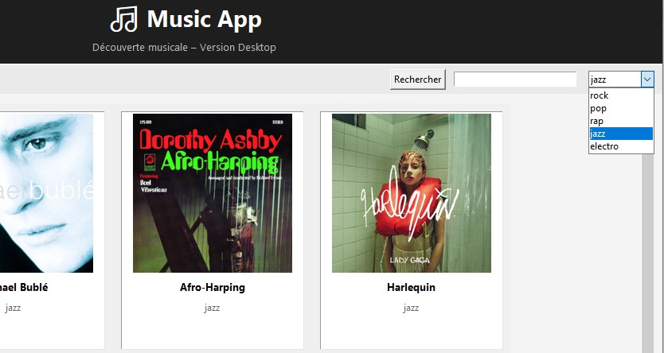
Un champ de recherche permet de saisir le nom d’un artiste. Les résultats sont affichés immédiatement sous forme de cartes.

3.5 Consultation des albums – Desktop
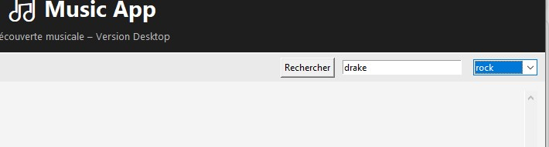
Les albums sont affichés avec leur pochette, leur titre et leur genre musical, de manière cohérente avec la version web.

4. FAQ – Questions fréquentes

Faut-il un compte pour utiliser l’application ?
Non, la consultation est libre. Un compte est requis pour poster des critiques.

Quelle est la différence Web / Desktop ?
Le Web permet l’interaction complète, le Desktop est orienté consultation.

D’où viennent les images ?
Les artistes proviennent de Deezer, les albums de Last.fm.

